Cahier de conception AlertOCampus

LOUAHADJ Inès  
FABRE Maxime  
BOISSELET Thomas  
TDA3  
2019/2020

**Table des matières**

Protocole de communication interface utilisateur/serveur 2

Envoi de message à des utilisateurs connectés 2

Envoi de message à un utilisateur déconnecté 3

Envoi d’un message stocké à un utilisateur qui vient de se connecter 3

Envoi d’un message et lecture par les destinataires 4

Création d’un fil de discussion 5

Application client 6

Maquette 6

Fenêtre de connexion 6

Page principale 7

Affichage des informations relatives à un message 8

Fenêtre de création d’un nouveau fil de discussion 9

Diagramme de classes 9

Cas d’utilisation 10

Création d’un fil par le client 10

Envoie d’un message par le client 10

Réception d’un message 10

Login utilisateur 11

Application serveur 12

Maquette 12

Gestion des groupes 12

Gestion des utilisateurs 13

Création d’un nouvel utilisateur 14

Diagramme de classes 14

Cas d’utilisation 15

# Protocole de communication interface utilisateur/serveur

Pour pouvoir représenter les types de messages échangés entre l’interface utilisateur (UI) et le serveur, on schématisera les différentes situations selon le code suivant :

* Les messages échangés sont écrits normalement, tandis que les actions sont en gras.
* Les accusés de réceptions sont représentés par la couleur bleue.
* En vert, il s’agira d’indiquer le statut « connecté » ou l’action de connexion.
* Le rouge représentera le statut « déconnecté » ou les actions effectuées dans ce cadre.

Dans les scénarios suivants, on considère qu’on a 3 utilisateurs. L’utilisateur 1 interagit, via le serveur, avec le groupe G composé de l’utilisateur 2 et 3.

Légende des messages :

* Message : chaîne de caractères (i.e. : “Bonjour !”)
* Message reçu : chaîne de caractères (“OK” ?)
* Création nouveau fil de discussion : requête SQL sur le serveur

## Envoi de message à des utilisateurs connectés

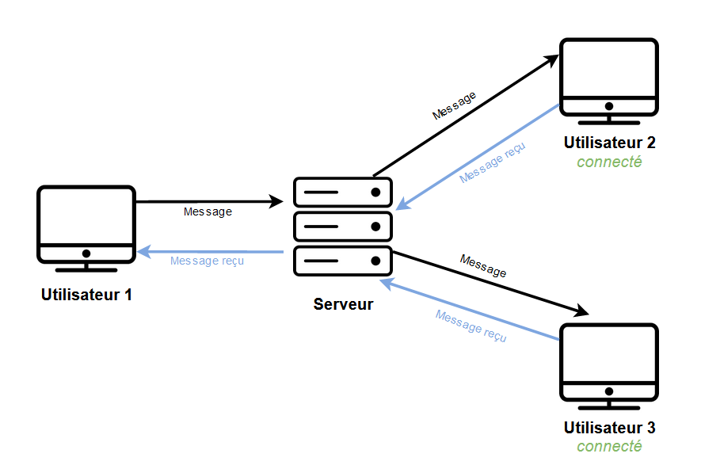

## Envoi de message à un utilisateur déconnecté

Le serveur doit envoyer le message envoyé par l’utilisateur 1 à l’utilisateur 3 mais ce dernier est déconnecté. Il sait qu’il doit l’envoyer une fois qu’il sera connecté (voir scénario 3).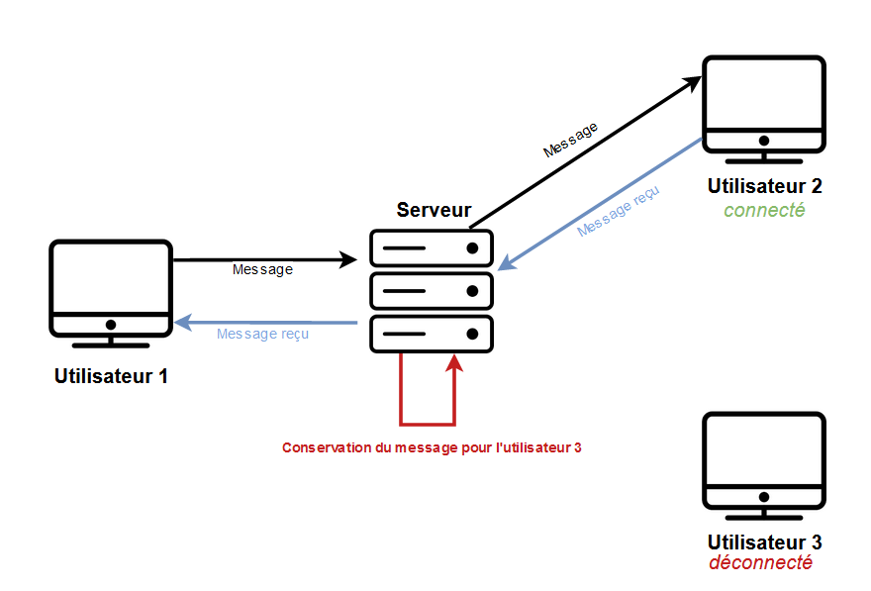

## Envoi d’un message stocké à un utilisateur qui vient de se connecter

Une fois que l’utilisateur 3 s’est connecté, il reçoit tous les messages à sa destination que le serveur a conservé.

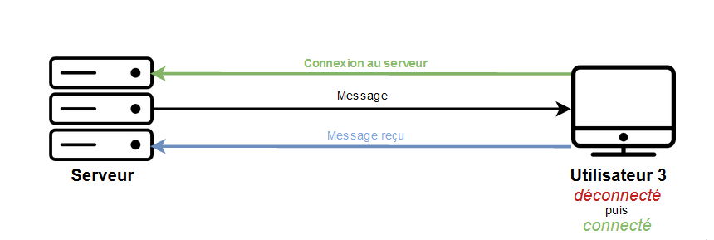

## Envoi d’un message et lecture par les destinataires

Ce scénario fait suite au scénario 1. Quand les utilisateurs 2 et 3 ont reçu le message de l’utilisateur 1 via le serveur, ils le lisent. Cette action est représentée par la sélection du ticket contenant le message. L’information sera alors transmise systématiquement au serveur qui mettra à jour le statut du message dans la base de données.

Les actions clés du scénario sont numérotées sur le schéma car l’ordre importe.

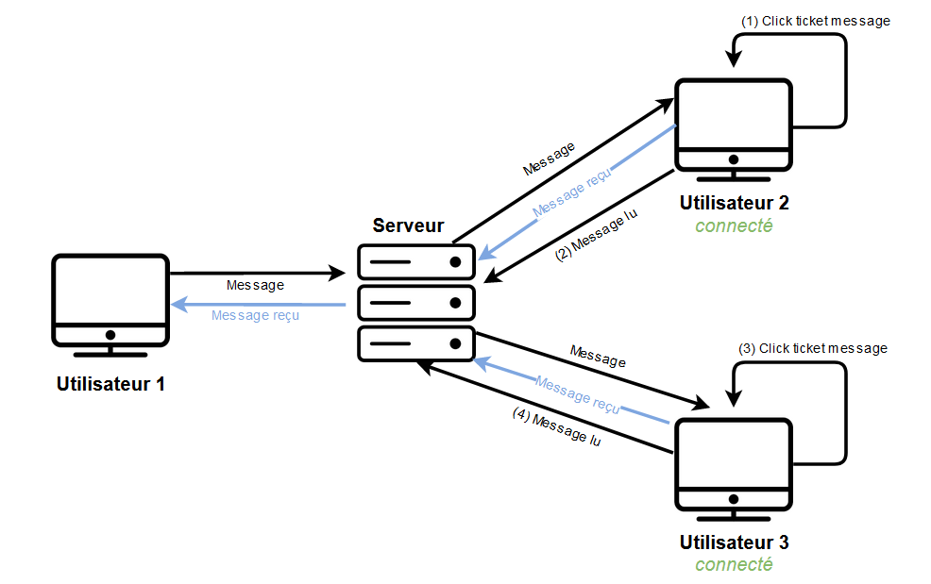

## Création d’un fil de discussion

Ce scénario illustre la demande de l’utilisateur 1 de créer un fil de discussion avec le groupe G.

Les informations relatives au fil de discussion (transmises au serveur) sont composées des informations de l’utilisateur 1, du titre du fil ainsi que le nom du groupe destinataire.

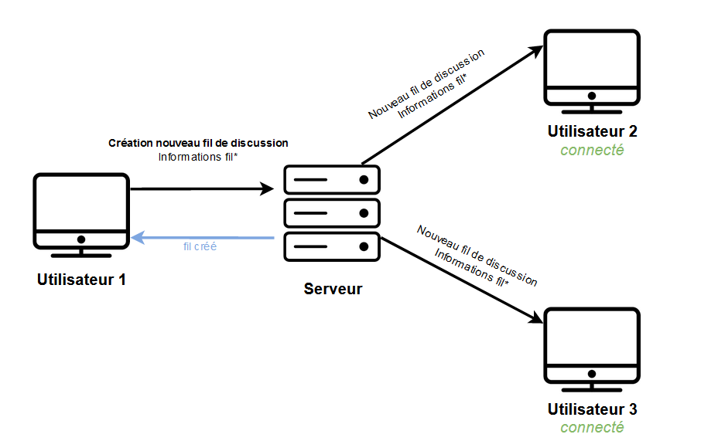

# Application client

## Maquette

### Fenêtre de connexion

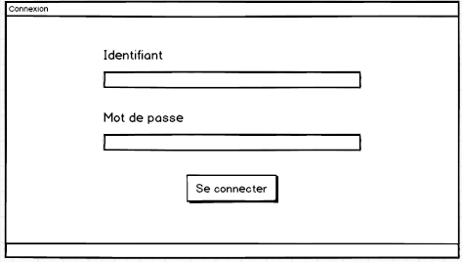

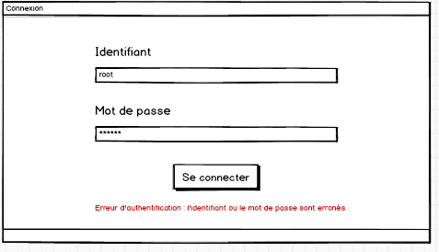

La page de connexion est simple. S’il y a une erreur dans l’identifiant ou le mot de passe, l’utilisateur est notifié.

### Page principale

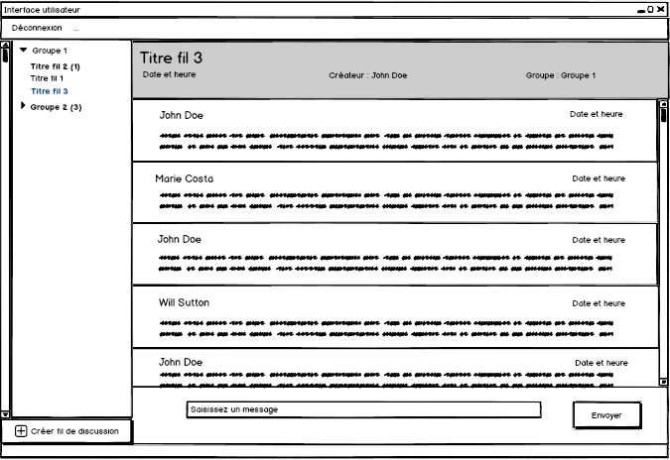

La page est composée des 3 compartiments imposés dans le sujet du projet.

A gauche, on a un arbre à deux niveaux, également imposé. Lorsqu’on sera sur un fil en particulier, le nom du fil sera affiché en couleur sur l’arbre pour pouvoir se repérer. Dans le panneau central, on a une partie qui permet d’avoir les informations relatives au fil (date de création, nom du créateur...).

Le fil de la conversation se traduit sous la forme de rectangles contenant le nom de l’expéditeur, la date de l’envoi et enfin le message.

Les couleurs de ces rectangles changeront avec l’état du message :

* Message en attente de réception par le serveur



* Message en attente de réception par l’ensemble des destinataires



* Message en attente de lecture par l’ensemble des destinataires



* Message lu par tous les destinataires



### Affichage des informations relatives à un message

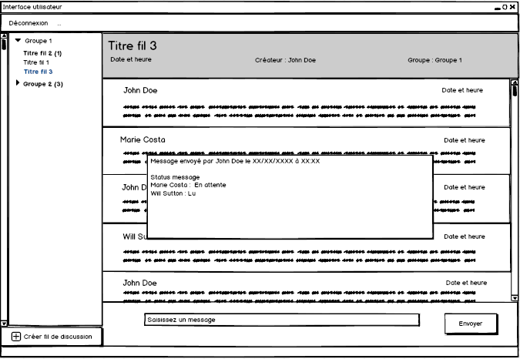

En double-cliquant sur un message, une fenêtre doit s’ouvrir afin de donner plus de détails sur le statut du message (qui l’a lu, qui ne l’a pas encore reçu, etc…). L’usage de cette fenêtre est nécessaire afin de ne pas encombrer la page principale d’informations “facultatives”.

### Fenêtre de création d’un nouveau fil de discussion

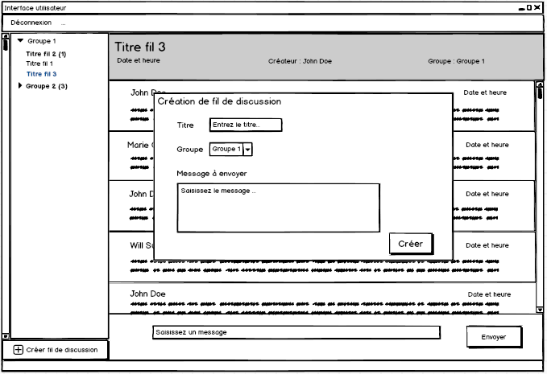

En cliquant sur le bouton “Créer fil de discussion” en bas à gauche de la fenêtre, une petite fenêtre apparaît avec les champs nécessaires à remplir. Les pop-ups permettent de ne pas devoir changer de fenêtre pour n’effectuer que des petites actions rapides.

## Diagramme de classes

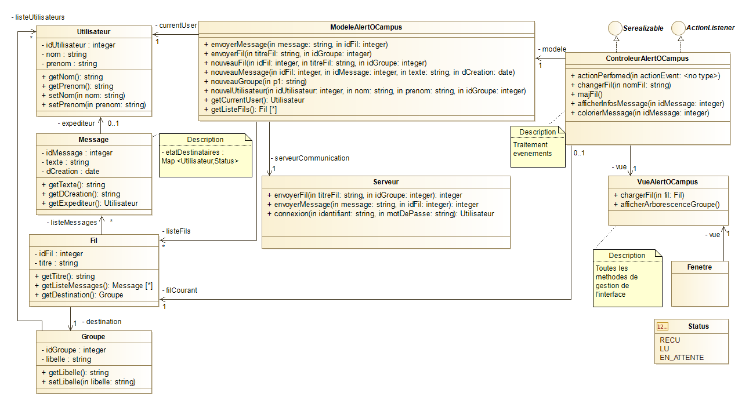

## Cas d’utilisation

### Création d’un fil par le client

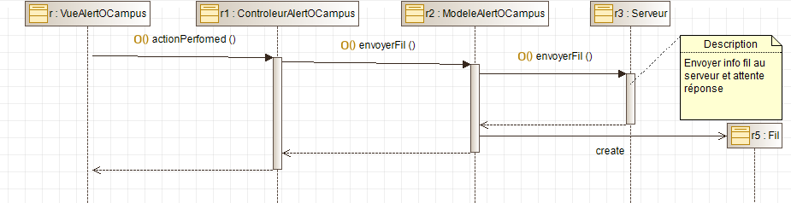

### Envoie d’un message par le client

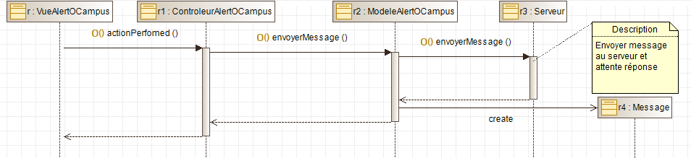

### Réception d’un message

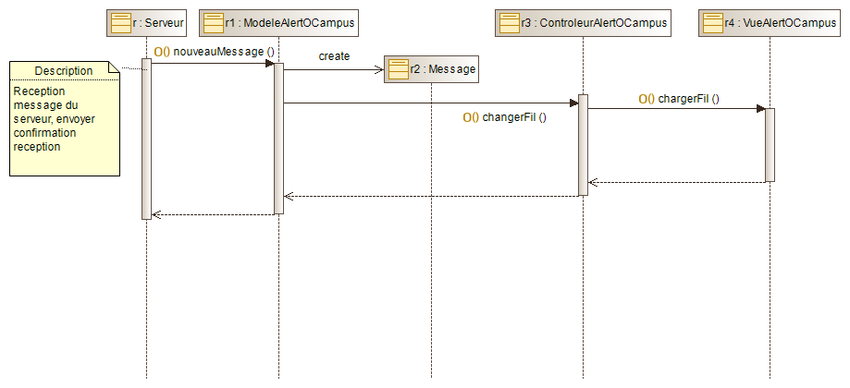

### Login utilisateur

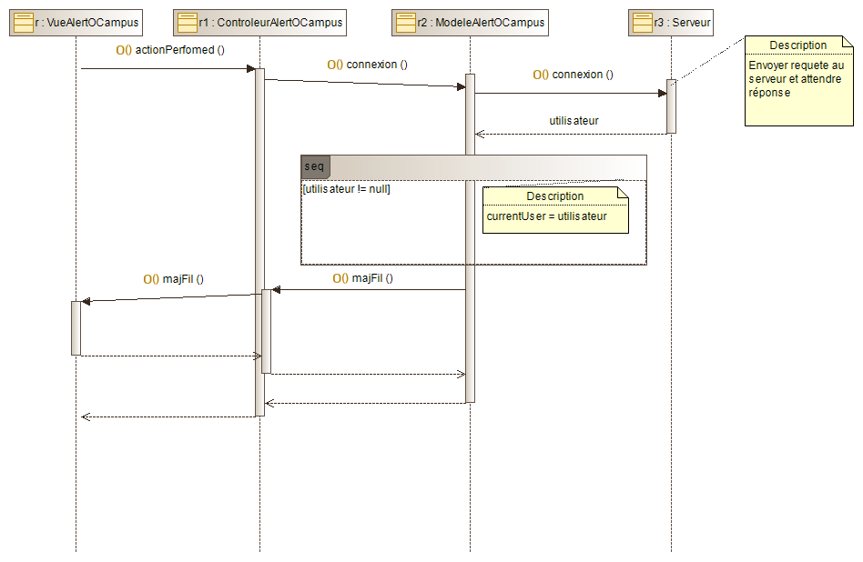

# 

# Application serveur

L’application serveur consiste en onglets, un pour la gestion des groupes et un autre pour les utilisateurs. Sur la gauche il y a la liste des groupes/utilisateurs enregistrés. Sur la droite de la fenêtre, il y a les champs contenant les informations sur le groupe/utilisateur à ajouter/modifier.

## Maquette

Tous les choix dans l’IHM du serveur sont motivés par l’idée de concentrer un maximum de fonctionnalité en un écran, sans gêner l’utilisation.

### Gestion des groupes

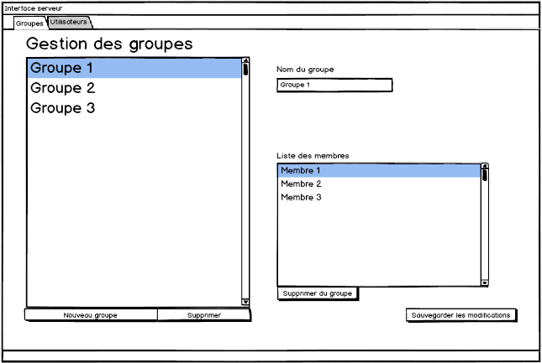

Le nom du groupe sélectionné s’affiche dans le champ prévu à cet effet. On peut directement le modifier si on le veut.

La liste des membres de chaque groupe est affichée lorsqu’on en sélectionne un. Il est possible de supprimer directement les utilisateurs souhaités.

Un bouton “sauvegarder les modifications” permet de valider les modifications apportées au groupe sélectionné.

### Gestion des utilisateurs

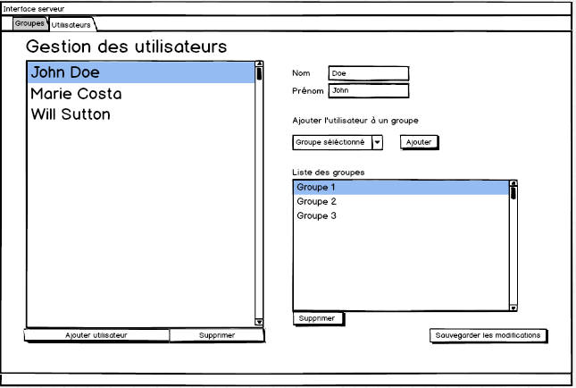

Le nom et prénom de l’utilisateur sélectionné apparaissent dans le champ associé et on peut aussi directement les modifier.

La liste des groupes auxquels appartient l’utilisateur est affichée, on peut choisir de l’en retirer, ou alors de l’ajouter à un groupe déjà existant.

Un bouton “sauvegarder les modifications” permet de valider les modifications apportées à l’utilisateur sélectionné.

### Création d’un nouvel utilisateur

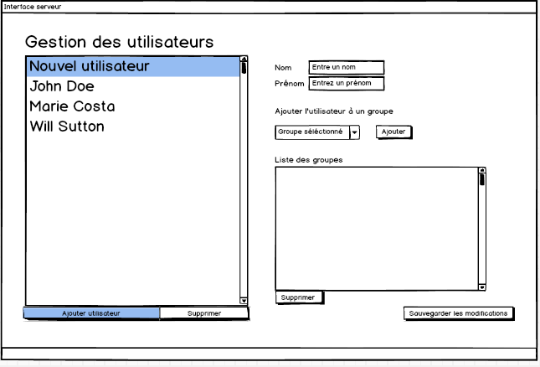

Lorsqu’on clique sur “ajouter utilisateur”, un nouvel élément apparaît dans la liste. Il faut alors remplir les champs nom, prénom, et l’assigner à au moins un groupe. Enfin, il faut sauvegarder le tout. Si ce n’est pas fait, l’ajout n’est pas comptabilisé en quittant l’application.

Le fonctionnement est similaire dans l’onglet relatif aux groupes.

## Diagramme de classes

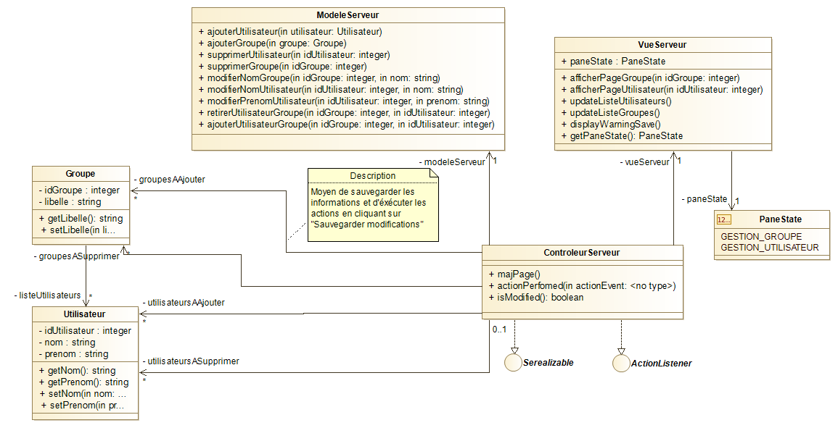

## Cas d’utilisation

